最高境界

# 哈！哈！哈！哈！哈！牛人，牛事真不少啊！

比賽中的最高境界  


環衛車的最高境界  
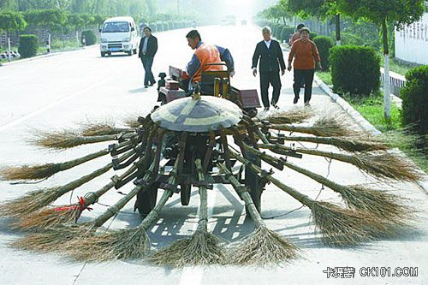

售貨員的最高境界  


愛的最高境界  
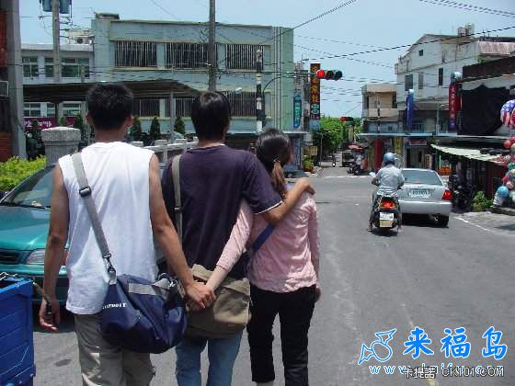

懶人衣掛的最高境界

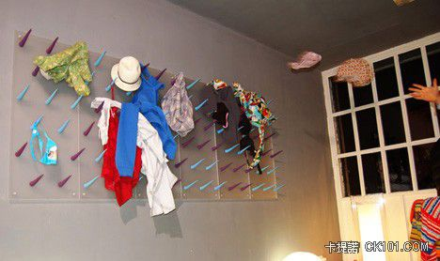

旅行家的最高境界  
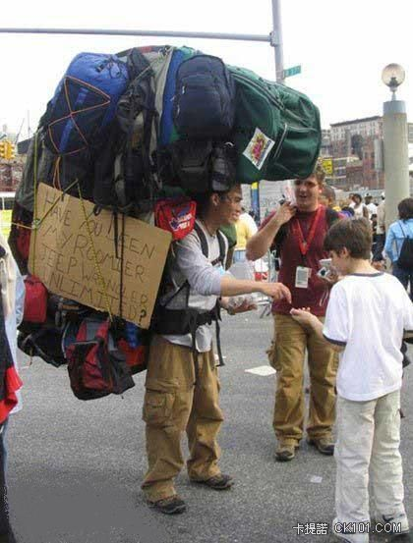

回收的最高境界  
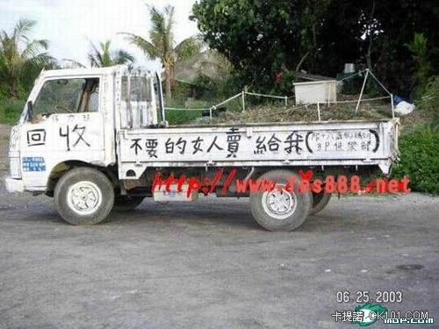

[**下載**](http://www.ck101.com/attachment.php?aid=NTYwNjE4fGYzY2UxMjgzfDEyODU3NDkyMDN8ZGI4ZldyTkhicS9HUXBnWVJMYjVwd01UK3I1enVrSXc2Y2tIQU9tSFpvNDkxYjQ%3D&nothumb=yes) (44.94 KB)

前天 11:36

溜狗的最高 境界  
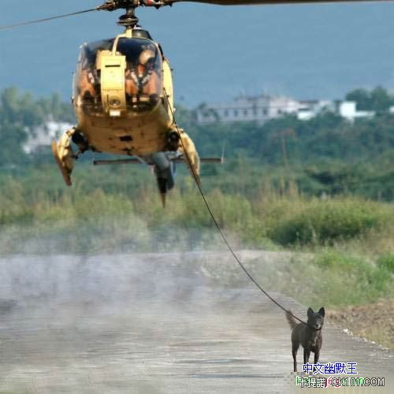

先買人身保 險~~後WC

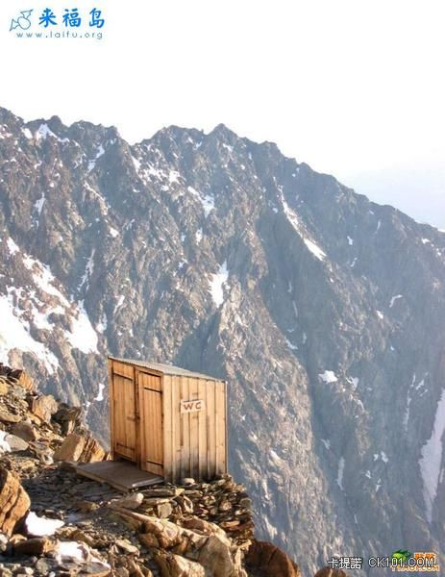

超載的最高 境界  
cid:10.2610705803@web74218.mail.tp2.yahoo.com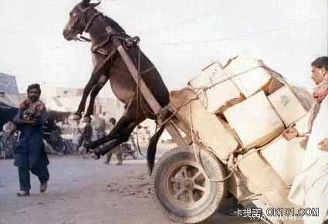

[**下載**](http://www.ck101.com/attachment.php?aid=NTYwNjI1fDg0ZTlhZjhifDEyODU3NDkyMDN8ZGI4ZldyTkhicS9HUXBnWVJMYjVwd01UK3I1enVrSXc2Y2tIQU9tSFpvNDkxYjQ%3D&nothumb=yes) (27.7 KB)

前天 11:36

大家一起來 `~~  
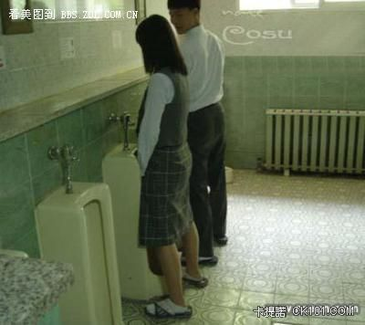

[**下載**](http://www.ck101.com/attachment.php?aid=NTYwNjI2fDUyNWU0MTU3fDEyODU3NDkyMDN8ZGI4ZldyTkhicS9HUXBnWVJMYjVwd01UK3I1enVrSXc2Y2tIQU9tSFpvNDkxYjQ%3D&nothumb=yes) (20.85 KB)

前天 11:36

缺德的最高 境界  
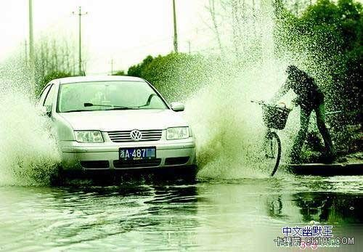

[**下載**](http://www.ck101.com/attachment.php?aid=NTYwNjI3fGI4NWViOTFkfDEyODU3NDkyMDN8ZGI4ZldyTkhicS9HUXBnWVJMYjVwd01UK3I1enVrSXc2Y2tIQU9tSFpvNDkxYjQ%3D&nothumb=yes) (47.81 KB)

前天 11:36

超載的最高 境界   
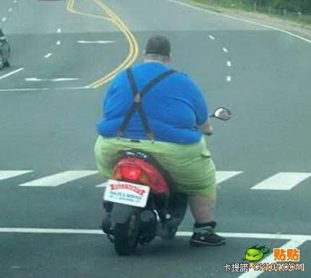

[**下載**](http://www.ck101.com/attachment.php?aid=NTYwNjI4fDQyYTQ0MGYzfDEyODU3NDkyMDN8ZGI4ZldyTkhicS9HUXBnWVJMYjVwd01UK3I1enVrSXc2Y2tIQU9tSFpvNDkxYjQ%3D&nothumb=yes) (18.47 KB)

前天 11:36

蛋糕的最高 境界  


[**下載**](http://www.ck101.com/attachment.php?aid=NTYwNjI5fDQ3M2YzOWU2fDEyODU3NDkyMDN8ZGI4ZldyTkhicS9HUXBnWVJMYjVwd01UK3I1enVrSXc2Y2tIQU9tSFpvNDkxYjQ%3D&nothumb=yes) (29.52 KB)

前天 11:36

坐姿的最高 境界   
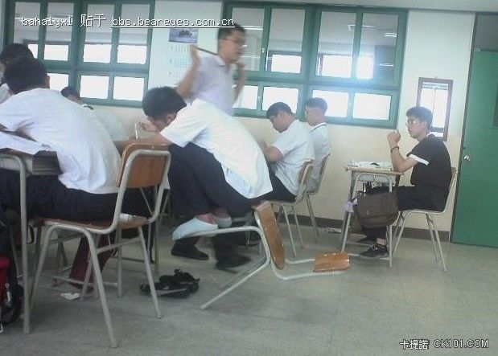

[**下載**](http://www.ck101.com/attachment.php?aid=NTYwNjMwfGViYzZlZjU1fDEyODU3NDkyMDN8ZGI4ZldyTkhicS9HUXBnWVJMYjVwd01UK3I1enVrSXc2Y2tIQU9tSFpvNDkxYjQ%3D&nothumb=yes) (49.5 KB)

前天 11:36

他們一天要 KISS多少次呢？？？  
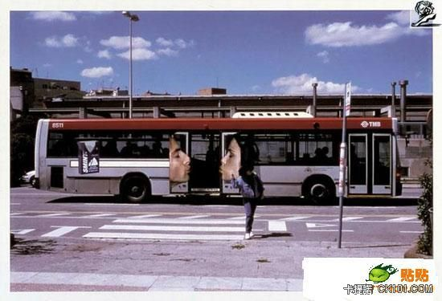

蒸饅頭的最高境界

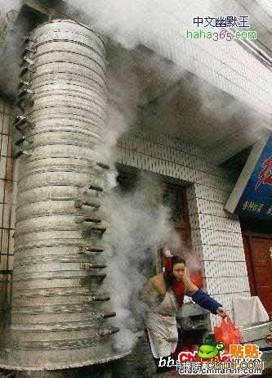

給自己多一 些微笑，給生活多一些陽光……